Tarea online

Título de la tarea: Preferencias de Usuario con Sesiones
Unidad: 4 Desarrollo de aplicaciones web con PHP.
Ciclo formativo y módulo: Desarrollo de Aplicaciones Web,Módulo DSW.
Curso académico: 2025-2026

¿Qué contenidos o resultados de aprendizaje trabajaremos?
Contenidos:
- Autentificación de usuarios y control de acceso.
  - Mecanismos de autentificación (I).
  - Mecanismos de autentificación (II).
  - Incorporación de métodos de autentificación a una aplicación web.
- Cookies.
- Manejo de sesiones.
  - Configuración.
  - Inicio y fin de una sesión.
  - Gestión de la información de la sesión (I).
  - Gestión de la información de la sesión (II).
  - Gestión de la información de la sesión (III).
  - Gestión de la información de la sesión (IV).
- Herramientas para depuración de código.
  - Instalación de herramientas de depuración.
  - Depuración de código en PHP.
Resultados de Aprendizaje:
- RA 4: Desarrolla aplicaciones Web embebidas en lenguajes de marcas analizando e incorporando funcionalidades según especificaciones.

Tienes que programar una aplicación web sencilla que permita gestionar una serie de preferencias del usuario. La aplicación se dividirá en dos páginas:
- preferencias.php. Permitirá al usuario escoger sus preferencias y las almacenará en la sesión del usuario.
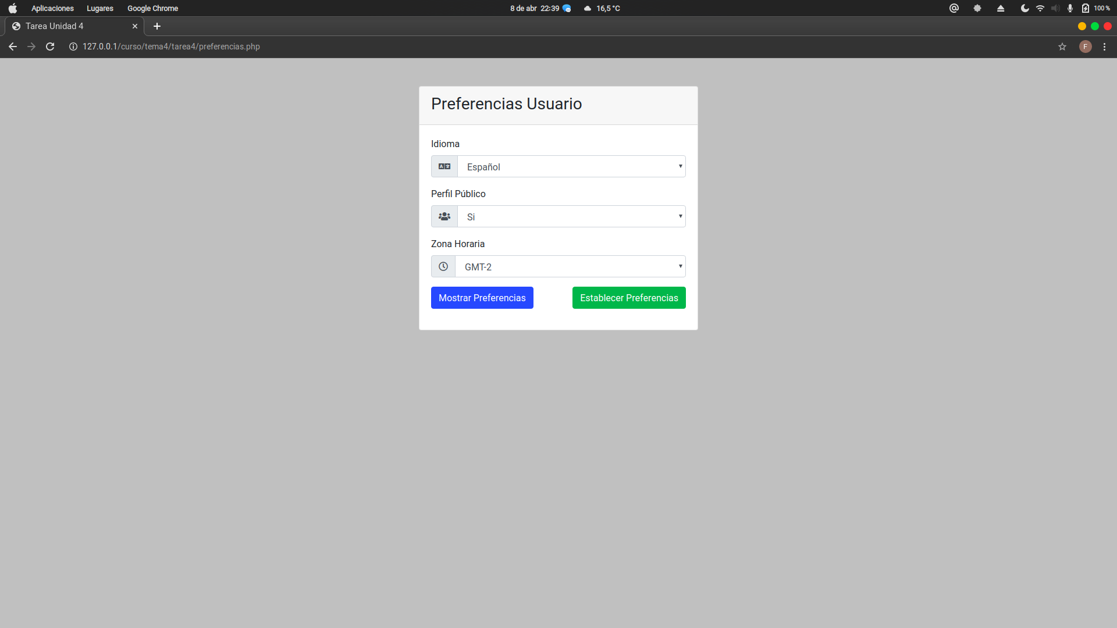

Mostrará un cuadro desplegable por cada una de las preferencias. Estas serán:
  - Idioma. El usuario podrá escoger un idioma entre "inglés" y "español".
  - Perfil público. Sus posibles opciones será "sí" y "no".
  - Zona horaria. Los valores en este caso estarán limitados a "GMT-2", "GMT-1", "GMT", "GMT+1" y "GMT+2".
Además en la parte inferior tendrá un botón con el texto "Establecer preferencias" y un enlace que ponga "Mostrar preferencias".
El botón almacenará las preferencias en la sesión del usuario y volverá a cargar esta misma página, en la que se mostrará el texto "Preferencia de usuario guardadas". Una vez establecidas esas preferencias, deben estar seleccionadas como valores por defecto en los tres cuadros desplegables.
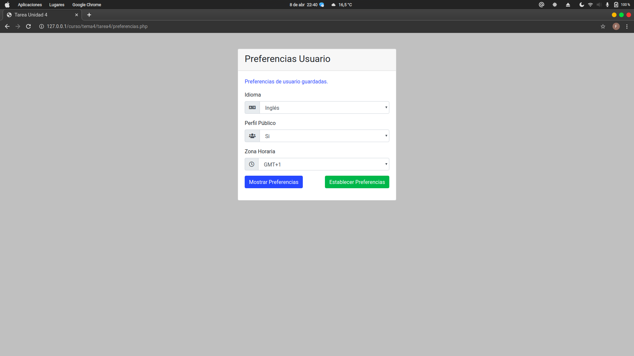
El botón "Establecer preferencias" llevará a la página "mostrar.php".
- mostrar.php. Debe mostrar un texto con las preferencias que se encuentran almacenadas en la sesión del usuario. Además, en la parte inferior tendrá un botón con el texto "Borrar" y un otro que ponga "Establecer".
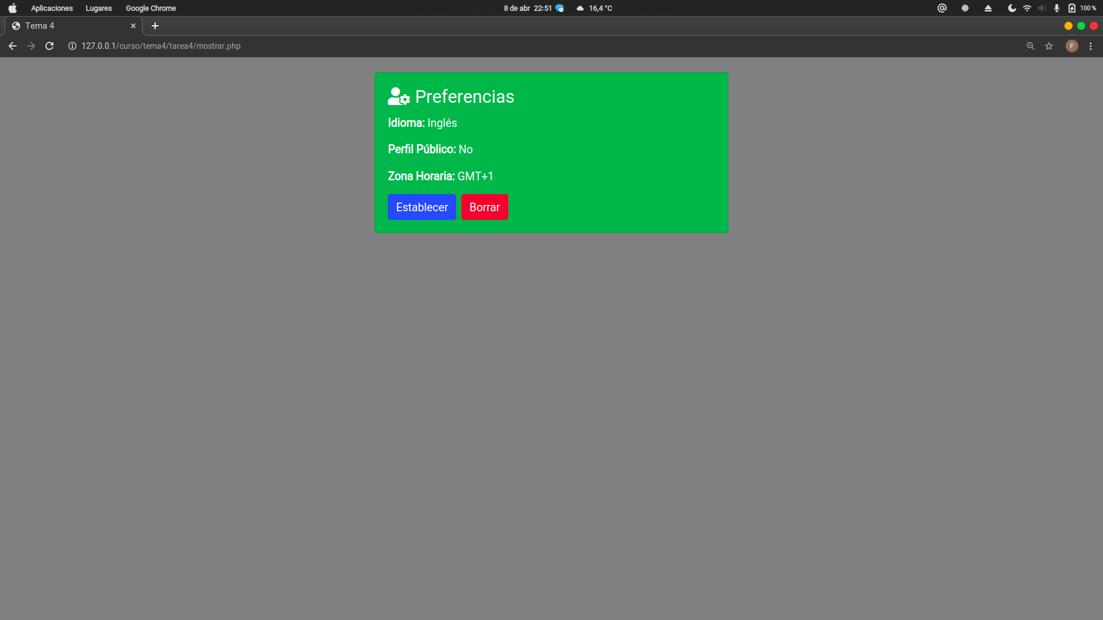
Captura de pantalla Firefox (Elaboración propia.)

El botón borrará las preferencias de la sesión del usuario y volverá a cargar esta misma página, en la que se mostrará el texto "Preferencias Borradas.". Una vez borradas esas preferencias, se debe comprobar que sus valores no se muestran en el texto de la página.
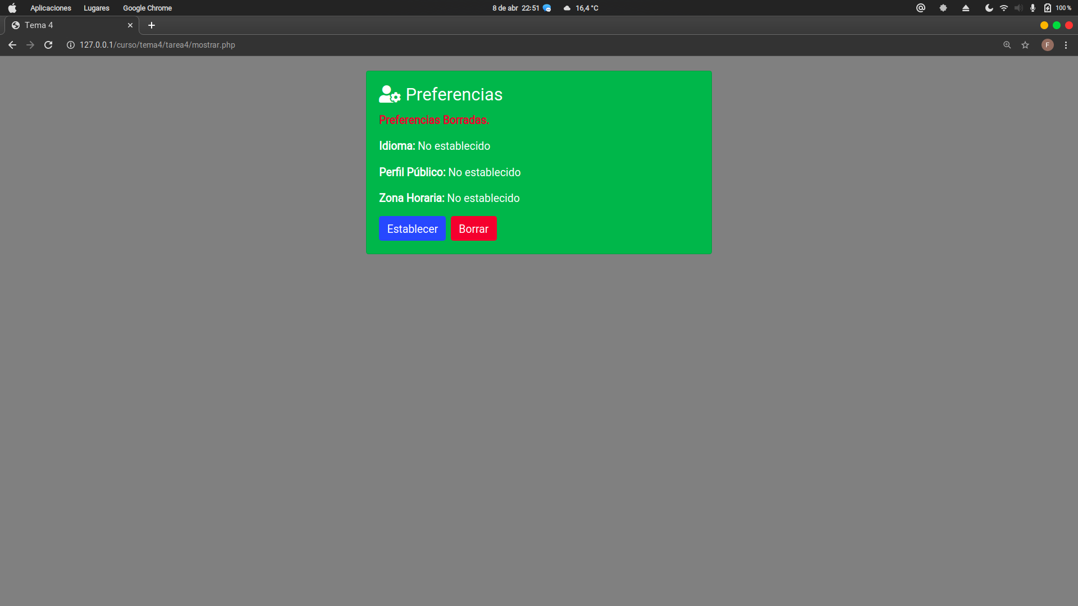
Si pulsamos el botón Borrar y no tenemos establecidas la preferencias se nos mostrará el mensaje "Debes fijar primero las preferencias."
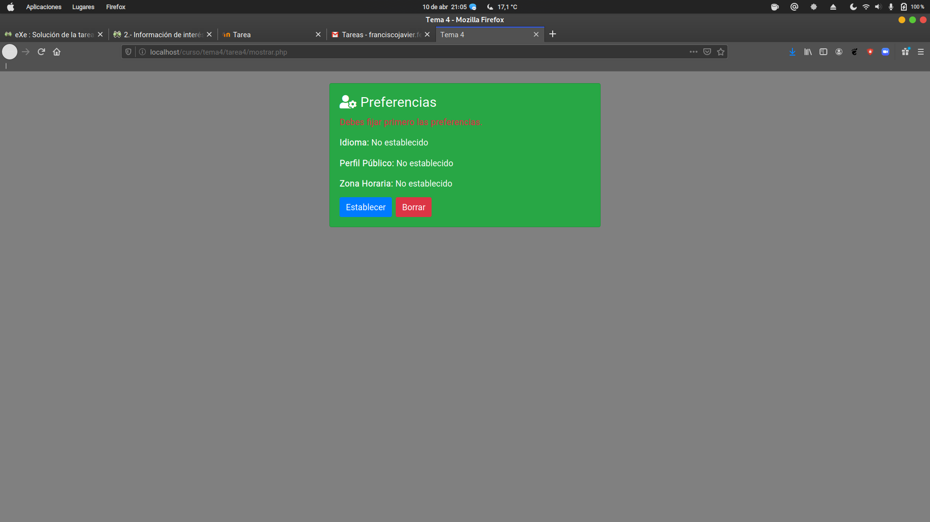
El botón establecer llevará a la página "preferencias.php".
Se valorará el uso de Bootstrap y Font Awesome para los estilos.

Recursos necesarios y recomendaciones

Recursos necesarios para realizar la Tarea.
Ordenador con un entorno AMP, correctamente instalado y configurado. Un IDE como Visual Studio Code con Extensión de depuración Xdebug para PHP instalada y funcionando y otras extensiones para trabajar con PHP, Bootstrap y Font Awesome.
Consejos y recomendaciones.
Además del manual online de PHP, se recomienda dar libre acceso a Internet para la búsqueda de información.

Indicaciones de entrega

Una vez realizada la tarea elaborarás un único documento donde figuren las respuestas correspondientes. El archivo será un fichero zip que incluirá el informe generado según se ha indicado y un directorio llamado code en el que se incluirán los archivos php generados. El envío se realizará a través de la plataforma de la forma establecida para ello, y el archivo se nombrará siguiendo las siguientes pautas:
3DAW_DWS_nombreApellido1_UT04 (Por ejemplo: 3DAW_DWS_JuanAntonioMachin_UT04.zip)

3.- Evaluación de la tarea

Criterios de evaluación implicados
- Se han utilizado sesiones para mantener el estado de las aplicaciones Web.
- Se han utilizado «cookies» para almacenar información en el cliente Web y para recuperar su contenido.
- Se han identificado y caracterizado los mecanismos disponibles para la autentificación de usuarios.
- Se han escrito aplicaciones que integren mecanismos de autentificación de usuarios.
- Se han utilizado herramientas y entornos para facilitar la programación, prueba y depuración del código.

¿Cómo valoramos y puntuamos tu tarea?
Rúbrica de la tarea (10 Puntos)
En "mostrar.php", mostrar las preferencias del usuario según figuran en los valores de la sesión. | 2 Puntos.
En "preferencias.php", recoger los valores enviados por el formulario y almacenarlos en la sesión del usuario. | 2 Puntos
En "preferencias.php", establecer las preferencias seleccionadas por el usuario como valores por defecto en los cuadros de selección. | 1 Punto
En "mostrar.php", eliminar las preferencias almacenadas en la sesión del usuario cuando se indica y mostrar los mensajes pertinentes. | 1 Punto
Realizar las dos páginas con los elementos HTML indicados, incluyendo etiquetas, formularios, cuadros de selección, botones y enlaces. | 1 Punto
Realizar las dos páginas usando correctamente Bootstrap y FontAwesome para mejorar la presentación y estructura de las mismas | 1 Punto
Iniciar y restablecer correctamente las sesiones en las dos páginas. | 1 Punto
Introducir comentarios y estructurar el código. | 1 Punto

